**锂离子电池正极材料 水分含量的测定 卡尔费休库伦法**

**编**

**制**

**说**

**明**

（审定稿）

**2024年8月**

锂离子电池正极材料 水分含量的测定 卡尔费休库伦法

**（编制说明）**

**一、工作简况**

**1.1 任务来源**

根据国家标准化管理委员会《关于下达2023年第一批推荐性国家标准计划及相关标准外文版计划的通知》（国标委发[2023] 10号）的文件精神，国家标准《锂离子电池正极材料 水分含量的测定 卡尔费休库伦法》由全国有色金属标准化技术委员会负责归口，由全国有色金属标准化技术委员会粉末冶金分会执行，由贝特瑞新材料集团股份有限公司、深圳市贝特瑞新能源技术研究院有限公司牵头起草。项目计划编号为20230123-T-610，项目计划周期为18个月。

**1.2 主起草单位简介**

贝特瑞新材料集团股份有限公司（以下简称“贝特瑞”），成立于2000年8月，隶属于上市企业——中国宝安集团股份有限公司。贝特瑞是一家锂离子二次电池用正负极材料专业化生产厂家，是集基础研究、产品开发、生产销售于一体的国家级高新技术企业，2015年贝特瑞在新三板挂牌交易，2021年11月平移北交所上市。

自2013年以来，贝特瑞的负极材料出货量已经连续10年位列全球第一。同时，作为国内最早量产硅基负极材料的企业之一，公司硅基负极材料出货量国内领先。公司正极业务聚焦于动力电池与储能电池领域、采取差异化的产品与技术策略，所生产的高镍三元正极材料的出货量居国内前列；公司的高镍三元正极材料技术领先，已经开始对部分海外客户批量供货，并成功导入全球领先的锂离子电池厂商供应链。

**1.3 主要起草单位和工作组成员及其工作**

本文件起草单位有：贝特瑞新材料集团股份有限公司、巴斯夫杉杉电池材料有限公司、湖北万润新能源科技股份有限公司、厦门厦钨新能源材料股份有限公司、深圳市贝特瑞新能源技术研究院有限公司、北京当升材料科技股份有限公司、合肥国轩高科动力能源有限公司、曲靖市德方纳米科技有限公司、浙江巴莫科技有限责任公司、湖南长远锂科新能源有限公司、江苏当升材料科技有限公司、四川新锂想能源科技有限责任公司、紫金矿业集团股份有限公司、福安青美能源材料有限公司、当升科技（常州）新材料有限公司、广东邦普循环科技有限公司、深圳市德方创域新能源科技有限公司、江苏中兴派能电池有限公司、格林美（无锡）能源材料有限公司、四川赛科检测技术有限公司、长沙矿冶院检测技术有限责任公司、江西赣锋锂业集团股份有限公司、梅特勒托利多（中国）有限公司、金驰能源材料有限公司、金川集团股份有限公司、天津赛孚瑞化工邯郸有限公司、深圳清研锂业科技有限公司、格林美（江苏）钴业股份有限公司、瑞士万通中国有限公司等。

其中贝特瑞新材料集团股份有限公司负责样品的收集和分发，分析方法的实验研究，样品测试结果的收集和处理，试验报告和编制说明的撰写。巴斯夫杉杉电池材料有限公司、北京当升材料科技股份有限公司、深圳市德方纳米科技股份有限公司、广东邦普循环科技有限公司、合肥国轩高科动力能源有限公司、浙江巴莫科技有限责任公司、湖北万润新能源科技股份有限公司、湖南长远锂科新能源有限公司、江苏当升材料科技有限公司、厦门厦钨新能源材料股份有限公司、四川新锂想能源科技有限责任公司、紫金矿业集团股份有限公司、深圳清研锂业科技有限公司、福安青美能源材料有限公司、当升科技（常州）新材料有限公司为一验单位，负责对试验报告中的试验过程参数进行填写、提供材料水分含量的测试数据，并对标准文本提出修改意见。深圳市德方创域新能源科技有限公司、格林美（江苏）钴业股份有限公司、格林美（无锡）能源材料有限公司、宜春市锂电产业研究院、瑞士万通中国有限公司、四川赛科检测技术有限公司、长沙矿冶院检测技术有限责任公司、江西赣锋锂业集团股份有限公司、金驰能源材料有限公司为二验单位，负责对试验报告中的试验过程参数进行填写、提供材料水分含量的测试数据。本文件样品收集过程中，巴斯夫杉杉电池材料有限公司、北京当升材料科技股份有限公司、合肥国轩高科动力能源有限公司、湖北万润新能源科技股份有限公司、厦门厦钨新能源材料股份有限公司等负责提供钴酸锂、锰酸锂、磷酸铁锂、镍钴锰三元材料等材料样品。

本文件主要起草人有：XXX、XXX、XXX……。

各起草人在本文件编制过程中的工作职责见表1所示：

表1 各起草人及其工作职责

|  |  |
| --- | --- |
| 起草人姓名 | 工作职责 |
| （各单位提供起草人信息） | 负责样品收集、标准文本起草、标准编制说明撰写，意见汇总处理，参加标准讨论和审定会议 |
| （各单位提供起草人信息） | 负责对试验方案和试验条件进行验证，对标准技术内容进行审核，参加标准工作会议等 |
| （各单位提供起草人信息） | 提供测试数据；对标准文本提出修改意见 |

**1.3 主要工作过程**

贝特瑞新材料集团股份有限公司在接到本文件制订任务后，立即组织骨干人员成立了标准编制组，制定了该标准的研究内容、技术路线、任务分工和进度安排。主要工作过程经历以下阶段：

**1.3.1立项阶段**

2022年5月，贝特瑞新材料集团股份有限公司向全国有色金属标准化技术委员会粉末冶金分会(SAC/TC243/SC4)提交国家标准《锂离子电池正极材料 水分含量的测定 卡尔费休库伦法》项目建议书。

2023年3月21日，国家标准化管理委员会印发《关于下达2023年第一批推荐性国家标准计划及相关标准外文版计划的通知》（国标委发[2023] 10号），国家标准《锂离子电池正极材料 水分含量的测定 卡尔费休库伦法》立项成功。

**1.3.2 起草阶段**

2023年4月至7月，贝特瑞新材料集团股份有限公司接到《锂离子电池正极材料 水分含量的测定 卡尔费休库伦法》起草编制工作任务后，成立了标准编制工作组，展开了标准讨论稿和编制说明的工作分配及实施工作计划等事项。本文件在起草过程中，工作组对国际和国外标准进行了查新、收集、分析，研究了相关技术资料，对该测定方法进行了多次验证实验，最终形成了标准讨论稿和编制说明。

2023年4月26日，全国有色金属标准化技术委员会在湖北武汉召开了工作会议，会议对《锂离子电池正极材料 水分含量的测定 卡尔费休库伦法》进行了任务落实。

2023年7月18日，全国有色金属标准化技术委员会在湖北十堰召开了工作会议，多家单位代表对《锂离子电池正极材料 水分含量的测定 卡尔费休库伦法》的标准讨论稿和标准说明进行了仔细认真的讨论，并提出了修改意见和建议。

**1.3.3 征求意见阶段**

2023年11月-2024年5月，标准编制组向各参编单位发送标准文本和试验条件调研表，对标准中涉及的测试方法开展调研，形成了试验方案并组织了第一次验证试验，对环境、称样量、加热温度等多个影响测试的几个参数进行验证。

2024年6月20日，全国有色金属标准化技术委员会在山东烟台召开了工作会议，多家单位代表对《锂离子电池正极材料 水分含量的测定 卡尔费休库伦法》的标准讨论稿和标准说明进行预审。

**1.3.4 审查阶段**

……。

**1.3.5 报批阶段**

……。

**二、标准编制原则**

**2.1 符合性**

1、本文件按 GB/T 1.1-2020《 标准化工作导则 第 1 部分：标准的结构和编写规则》要求编写。

2、本文件的试验方法以满足国内锂离子电池正极材料的实际生产、使用需要为原则，提高标准的普适性。

**2.2 适用性和先进性**

目前，国内外尚未有一个专门、统一、规范的锂离子电池正极材料水分含量的测试方法标准，仅能借鉴使用通用标准或者其他行业的其他物质水分含量的测定方法。通用方法如GB/T 6283-2008《化工产品中水分含量的测定》中规定用卡尔费休容量法测定固、液体样品中的游离水或结晶水，且仅给出了卡尔费休法的测试原理及计算公式，对于具体用到的仪器设备参数、方法步骤等详细内容没有描述与规定；通过调研，同行业单位测定锂离子电池正极材料中水分含量使用的方法为卡尔费休库伦法，已不再引用此通用方法，可见此通用方法已不再满足锂电正极材料水分含量测定的发展需要。现行卡尔费休库伦法测定电池材料水分含量的相关标准如GB/T 24533-2019《锂离子电池石墨负极材料》 附录B 水分含量的测定方法规定的使用范围也仅局限在石墨负极材料方面，且其方法中对于仪器设备参数均局限于较老的水分仪，某些规定及描述过于详细，不适用于石墨负极材料之外的其它锂离子正负极材料。如果一直借鉴已有的水分测试方法，对于锂离子电池正极材料水分的测定来说存在很大的缺陷，会导致测试结果差异很大，不利于锂电材料的发展与进步。本项目是业内首次单独对锂离子电池正极材料水分含量测试方法进行标准化，通过确立测试方法的技术参数，统一业内评价标准，可消除交流障碍，促进行业发展。

**三、确定标准主要内容的依据**

**3.1**  标准主要内容的依据

**3.2 标准主要内容说明**

本文件正文部分共分为10章，其中第1、2、3章为规范性一般要素，包括范围、规范性引用文件、术语和定义，第4、5、6、7、8、9、10章为规范性技术要求。

第1章范围：本文件规定了卡尔费休库伦法测定锂离子电池正极材料中水分含量的方法，适用于水分含量在0.001% ~ 1.0%的锂离子电池正极材料，包括钴酸锂、镍钴锰酸锂、镍钴铝酸锂、锰酸锂、磷酸铁锂、磷酸锰铁锂。

第2、3章分别为规范性引用文件、术语和定义，按照最新修订的GB/T 1.1-2020《标准化工作导则 第1部分：标准化文件的结构和起草规则》的要求，保留了相关章节。

第4章 方法原理，规定了本文件第7章试验步骤章节的方法原理，明确测试原理及相关计算要求，进一步明确了测试过程的关键影响因子。

第5章 试剂和材料，规定了本文件第7章试验步骤章节所需的试剂及要求。

第6章 仪器和设备，规定了本文件第7章试验步骤章节需要用到的关键设备和装置清单，所述设备和装置本文件中出现的先后顺序列出，便于前后对照。本章节只列出了设计测试内容和步骤的关键设备，确保标准的适用性。

第7章 试验步骤，是本文件中核心章节，规定了本文件中卡尔费休库伦法测定水分含量关键测试参数的设置、测试流程及关键点，本章节是按照前期验证结果的普适性进行规定与明确，重点关注测试参数的合理性，数据的全面性。对于可能引起重大分歧不宜给出特别具体的参数要求的步骤条款，本章节以给出范围和规定过程要求进行处理。

第8章 结果计算与处理，规定了试样中水分含量的计算公式、测试次数及修约规则。

第9章 精密度，规定了不同水平下的重复性限和再现性限。

第10章 试验报告，规定了报告所包含的必备要求内容，包括试样名称及标识、本文件编号、测试日期、试样质量、分析结果与表示方法，在测定中观察到的异常现象及任何不包括在本文件中的操作或是自由选择的试验条件。

**3.3 主要试验验证情况**

**3.3.1 试样选取**

选取钴酸锂(LCO)、镍钴锰酸锂(NCM)、镍钴铝酸锂(NCA)、锰酸锂(LMO)、磷酸铁锂(LFP)、磷酸锰铁锂(LFMP)等6种大规模商用锂离子电池正极材料。

**3.3.2 关键参数验证**

（1）测试环境：手套箱（水含量＜1 ppm）、干燥间（露点≤-20℃）、常规湿度(30%≤RH≤60%)；

（2）加热温度：120 ℃、150 ℃、170 ℃、200 ℃、250 ℃；

（3）试样质量：0.2 g~2.2 g。

（4）气流速率：40 mL/min、60 mL/min、80 mL/min；

（5）测试时间：200 s、300 s、400 s、600 s；

（6）初始漂移值的控制：≤5 ug/min、≤10 ug/min、≤20 ug/min；

（7）相对漂移值的控制：≤5 ug/min、≤10 ug/min、≤15 ug/min、≤20 ug/min。

**3.3.3 试验方案**

按照以下实验步骤进行方法验证：

1、按实验要求称取试样于干燥的样品瓶中，精确至0.1 mg，盖上瓶盖密封。

2、将样品瓶、空白瓶、漂移瓶置于加热炉上。

3、设置加热温度，开始加热。

4、测试各试样的水分质量，根据试样质量计算水分含量。

按照如上方法进行参数探索和方法验证，每个样品重复测试3次并记录相关数据。

具体探究条件如下：

**实验一：不同测试环境条件下样品测试**

选取6种各1批次分别密封的试样，测试3种环境（手套箱、干燥箱、普通实验室）中结果差异。

**实验二：不同加热温度条件下样品测试**

选取3种各1批次的试样，测试试样在120 ℃、150 ℃、170 ℃、200 ℃、250 ℃中加热的结果差异。

**实验三：不同试样质量条件下样品测试**

选取3种各1批次的试样，测试试样称量范围分别在0.2 g-0.3 g、0.4 g-0.6 g、0.9 g-1.1 g、1.8 g-2.2 g中的结果差异。

**实验四：不同气流速率条件下样品测试**

选取3种各1批次的试样，测试试样在40 mL/min，60 mL/min，80 mL/min的气流速率下对结果的差异。

**实验五：不同测试时间（加热时间）条件下样品测试**

选取3种各1批次的试样，测试测试时间分别为200 s、300 s、400 s、600 s下的结果差异。

**实验六：不同初始漂移值条件下样品测试**

选取3种各1批次的试样，测试初始漂移值分别为10 μg/min，15 μg/min，20 μg/min下的结果差异。

**实验七：不同相对漂移值条件下样品测试**

选取3种各1批次的试样，测试试样在相对漂移值分别为5 μg/min，10 μg/min，15μg /min，20 μg/min下的结果差异。

**3.3.4 试验原始数据**

以下试验数据为参编单位测试数据的集合。

参与实验的单位编号：1-深圳市贝特瑞新能源技术研究院有限公司，2-厦门厦钨新能源材料股份有限公司，3-北京当升材料科技股份有限公司，4-湖北万润新能源科技股份有限公司，5-深圳市德方纳米科技股份有限公司，6-紫金矿业集团股份有限公司，7-合肥国轩高科动力能源有限公司，8-当升科技（常州）新材料有限公司，9-深圳市德方创域新能源科技有限公司，10-湖南长远锂科新能源有限公司，11-长沙矿冶研究院有限责任公司，12-四川赛科检测技术有限公司，13-四川新锂想能源科技有限责任公司，14-金驰能源材料有限公司，15-浙江巴莫科技有限责任公司，16-广东邦普循环科技有限公司，17-格林美（无锡）能源材料有限公司，18-江苏中兴派能电池有限公司，19-巴斯夫杉杉电池材料有限公司，20-金川集团股份有限公司，21-福安青美能源材料有限公司，22-江西赣锋锂业集团股份有限公司，23-梅特勒托利多科技（中国）有限公司， 24-万华化学（四川）电池材料科技有限公司，25-广东金晟新能源股份有限公司，26-瑞士万通中国有限公司，27-江苏当升材料科技有限公司。

### 3.3.4.1 实验一：不同测试环境条件下样品测试

（1）测试环境：手套箱（水含量＜1 ppm）、干燥间（露点≤-20℃）、常规湿度(30%≤RH≤60%)；

（2）6种正极材料的水分含量原始数据见表2-7。

表2 NCA在不同测试环境的水分差异，单位（%）

|  |  |  |  |  |  |
| --- | --- | --- | --- | --- | --- |
| NCA | | | | | |
| 测试单位 | 手套箱 | 测试单位 | 干燥间 | 测试单位 | 普通实验室 |
| 1 | 0.006 | 1 | 0.006 | 1 | 0.009 |
| 0.006 | 0.009 | 0.017 |
| 0.005 | 0.008 | 0.022 |
| 2 | 0.018 | 4 | 0.016 | 6 | 0.013 |
| 0.017 | 0.015 | 0.016 |
| 0.017 | 0.020 | 0.028 |
| 3 | 0.013 | 5 | 0.018 | / | / |
| 0.013 | 0.014 | / | / |
| 0.012 | 0.013 | / | / |

注：/代表单位未进行测试

表3 LFP在不同测试环境的水分差异，单位（%）

|  |  |  |  |  |  |
| --- | --- | --- | --- | --- | --- |
| LFP | | | | | |
| 测试单位 | 手套箱 | 测试单位 | 干燥间 | 测试单位 | 普通实验室 |
| 1 | 0.115 | 1 | 0.128 | 1 | 0.175 |
| 0.114 | 0.123 | 0.165 |
| 0.109 | 0.124 | 0.164 |
| 2 | 0.132 | 4 | 0.141 | 6 | 0.163 |
| 0.133 | 0.135 | 0.165 |
| 0.133 | 0.144 | 0.172 |
| 3 | 0.105 | 5 | 0.130 | / | / |
| 0.098 | 0.132 | / | / |
| 0.100 | 0.131 | / | / |

表4 LCO在不同测试环境的水分差异，单位（%）

|  |  |  |  |  |  |
| --- | --- | --- | --- | --- | --- |
| LCO | | | | | |
| 测试单位 | 手套箱 | 测试单位 | 干燥间 | 测试单位 | 普通实验室 |
| 1 | 0.014（舍去） | 1 | 0.008 | 1 | 0.014 |
| 0.005 | 0.006 | 0.017 |
| 0.003 | 0.006 | 0.016 |
| 2 | 0.008 | 4 | 0.011 | 6 | 0.015 |
| 0.008 | 0.009 | 0.006 |
| 0.008 | 0.007 | 0.001 |
| 3 | 0.009 | 5 | 0.011 | / | / |
| 0.008 | 0.006 | / | / |
| 0.008 | 0.011 | / | / |

表5 NCM在不同测试环境的水分差异，单位（%）

|  |  |  |  |  |  |
| --- | --- | --- | --- | --- | --- |
| NCM | | | | | |
| 测试单位 | 手套箱 | 测试单位 | 干燥间 | 测试单位 | 普通实验室 |
| 1 | 0.003 | 1 | 0.008 | 1 | 0.015 |
| 0.004 | 0.007 | 0.017 |
| 0.004 | 0.007 | 0.019 |
| 2 | 0.014 | 4 | 0.017 | 6 | 0.005 |
| 0.013 | 0.018 | 0.011 |
| 0.013 | 0.018 | 0.003 |
| 3 | 0.005 | 5 | 0.040（舍去） | / | / |
| 0.005 | 0.002 | / | / |
| 0.005 | 0.007 | / | / |

表6 LFMP在不同测试环境的水分差异，单位（%）

|  |  |  |  |  |  |
| --- | --- | --- | --- | --- | --- |
| LFMP | | | | | |
| 测试单位 | 手套箱 | 测试单位 | 干燥间 | 测试单位 | 普通实验室 |
| 1 | 0.065 | 1 | 0.067 | 1 | 0.129 |
| 0.066 | 0.074 | 0.135 |
| 0.066 | 0.072 | 0.175 |
| 2 | 0.083 | 4 | 0.398（舍去） | 6 | 0.141 |
| 0.085 | 0.392（舍去） | 0.156 |
| 0.084 | 0.391（舍去） | 0.191 |
| 3 | 0.078 | 5 | 0.055 | / | / |
| 0.080 | 0.066 | / | / |
| 0.083 | 0.078 | / | / |

表7 LMO在不同测试环境的水分差异，单位（%）

|  |  |  |  |  |  |
| --- | --- | --- | --- | --- | --- |
| LMO | | | | | |
| 测试单位 | 手套箱 | 测试单位 | 干燥间 | 测试单位 | 普通实验室 |
| 1 | 0.010 | 1 | 0.016 | 1 | 0.023 |
| 0.010 | 0.014 | 0.028 |
| 0.010 | 0.015 | 0.038 |
| 2 | 0.025 | 4 | 0.028 | 6 | 0.025 |
| 0.024 | 0.021 | 0.025 |
| 0.024 | 0.024 | 0.026 |
| 3 | 0.015 | 5 | 0.022 | / | / |
| 0.015 | 0.020 | / | / |
| 0.016 | 0.021 | / | / |

表8 手套箱和干燥间中天平称量的差异

|  |  |  |  |  |
| --- | --- | --- | --- | --- |
| 序号 | 标准砝码（200g） | | 水分空白瓶 | |
| 手套箱 | 干燥间 | 手套箱 | 干燥间 |
| 1 | 199.9913 | 200.0001 | 12.6920 | 12.6966 |
| 2 | 199.9912 | 200.0003 | 12.6915 | 12.6968 |
| 3 | 199.9916 | 200.0001 | 12.6917 | 12.6968 |
| 4 | 199.9921 | 200.0001 | 12.6915 | 12.6966 |
| 5 | 199.9921 | 200.0002 | 12.6915 | 12.6968 |
| 6 | 199.9927 | 200.0004 | 12.6913 | 12.6964 |
| 7 | 199.9928 | 200.0003 | 12.6912 | 12.6964 |
| 8 | 199.9929 | 200.0002 | 12.6910 | 12.6964 |
| 9 | 199.9929 | 200.0002 | 12.6910 | 12.6967 |
| 10 | 199.9931 | 200.0004 | 12.6912 | 12.6968 |

### 3.3.4.2 实验二：不同加热温度条件下样品测试

水分测试的其它条件不变（干燥间环境测试），分别对3种材料进行加热温度的探究。

（1）加热温度：120 ℃、150 ℃、170 ℃、200 ℃、250 ℃；

（2）3种正极材料的水分含量原始数据见表9-11。

表9 NCA在不同温度下的水分差异，单位（%）

|  |  |  |  |  |  |
| --- | --- | --- | --- | --- | --- |
| NCA | | | | | |
| 测试单位 | 120℃ | 150℃ | 170℃ | 200℃ | 250℃ |
| 1 | 0.004 | 0.004 | 0.006 | 0.008 | 0.017 |
| 0.005 | 0.007 | 0.009 | 0.010 | 0.018 |
| 0.004 | 0.008 | 0.008 | 0.013 | 0.024 |
| 8 | 0.002 | 0.004 | 0.007 | 0.019 | 0.024 |
| 0.001 | 0.005 | 0.006 | 0.017 | 0.026 |
| 0.001 | 0.004 | 0.007 | 0.018 | 0.024 |
| 9 | 0.007 | 0.013 | 0.013 | 0.020 | 0.030 |
| 0.007 | 0.012 | 0.011 | 0.019 | 0.030 |
| 0.007 | 0.013 | 0.013 | 0.020 | 0.031 |
| 10 | 0.008 | 0.014 | 0.017 | 0.026 | 0.037 |
| 0.007 | 0.013 | 0.020 | 0.024 | 0.037 |
| 0.008 | 0.014 | 0.015 | / | 0.043 |
| 11 | 0.011 | 0.015 | 0.023 | 0.028 | 0.037 |
| 0.012 | 0.015 | 0.017 | 0.024 | 0.036 |
| 0.012 | 0.015 | 0.023 | 0.021 | 0.033 |

表10 LFP在不同温度下的水分差异，单位（%）

|  |  |  |  |  |  |
| --- | --- | --- | --- | --- | --- |
| LFP | | | | | |
| 测试单位 | 120℃ | 150℃ | 170℃ | 200℃ | 250℃ |
| 1 | 0.112 | 0.141 | 0.128 | 0.135 | 0.166 |
| 0.109 | 0.113 | 0.123 | 0.140 | 0.159 |
| 0.096 | 0.116 | 0.124 | 0.131 | 0.160 |
| 8 | 0.096 | 0.118 | 0.119 | 0.132 | 0.146 |
| 0.101 | 0.108 | 0.112 | 0.134 | 0.142 |
| 0.099 | 0.100 | 0.123 | 0.140 | 0.144 |
| 9 | 0.122 | 0.127 | 0.124 | 0.143 | 0.182 |
| 0.115 | 0.120 | 0.126 | 0.141 | 0.172 |
| 0.107 | 0.123 | 0.125 | 0.140 | 0.173 |
| 10 | 0.145 | 0.162 | 0.136 | 0.163 | 0.201 |
| / | / | / | 0.168 | 0.200 |
| / | / | / | 0.168 | / |
| 11 | 0.129 | / | / | 0.167 | / |
| 0.128 | 0.160 | 0.157 | 0.172 | 0.203 |
| 0.133 | 0.156 | 0.157 | 0.170 | 0.190 |

表11 LCO在不同温度下的水分差异，单位（%）

|  |  |  |  |  |  |
| --- | --- | --- | --- | --- | --- |
| LCO | | | | | |
| 测试单位 | 120℃ | 150℃ | 170℃ | 200℃ | 250℃ |
| 1 | 0.006 | 0.004 | 0.008 | 0.015 | 0.008 |
| 0.004 | 0.006 | 0.006 | 0.007 | 0.008 |
| 0.004 | 0.006 | 0.006 | 0.008 | 0.011 |
| 9 | 0.004 | 0.009 | 0.006 | 0.007 | 0.010 |
| 0.005 | 0.008 | 0.006 | 0.010 | 0.007 |
| 0.004 | 0.007 | 0.003 | 0.013 | 0.007 |
| 10 | 0.006 | 0.013 | 0.015 | 0.018 | 0.013 |
| 0.004 | 0.009 | 0.015 | 0.017 | 0.019 |
| / | 0.009 | 0.012 | / | 0.016 |
| 11 | 0.007 | 0.013 | 0.011 | 0.007 | / |
| 0.015 | 0.011 | 0.015 | 0.016 | / |
| 0.035 | 0.010 | / | / | / |

### 3.3.4.3 实验三：不同试样质量条件下样品测试

水分测试的其它条件不变（干燥间中测试，加热温度为170℃），分别对3种材料进行称样量的探究。

（1）测试试样称量范围： 0.2 g-0.3 g、0.4 g-0.6 g、0.9 g-1.1 g、1.8 g-2.2 g。

（2）3种正极材料的水分含量原始数据见表12-14。

表12 NCM在不同称量范围的水分差异，单位（%）

|  |  |  |  |  |
| --- | --- | --- | --- | --- |
| NCM | | | | |
| 测试单位 | 0.2-0.3g | 0.4-0.6g | 0.9-1.1g | 1.8-2.2g |
| 1 | 0.010 | 0.021 | 0.025 | 0.026 |
| 0.016 | 0.026 | 0.019（舍去） | 0.005（舍去） |
| 0.017 | 0.024 | 0.024 | 0.005（舍去） |
| 4 | 0.030 | 0.026 | 0.026 | 0.026 |
| 0.030 | 0.026 | 0.026 | 0.025 |
| 0.026 | 0.027 | 0.026 | 0.025 |
| 13 | 0.026 | 0.029 | 0.025 | 0.021 |
| 0.032 | 0.030 | 0.024 | 0.022 |
| 0.034 | 0.030 | 0.025 | 0.024 |
| 5 | 0.022 | 0.025 | 0.025 | 0.026 |
| 0.022 | 0.025 | 0.025 | 0.026 |
| 0.024 | 0.023 | 0.024 | 0.026 |
| 14 | 0.031 | 0.024 | 0.024 | 0.023 |
| 0.025 | 0.025 | 0.024 | 0.022 |
| 0.027 | 0.024 | 0.024 | 0.022 |

表13 LFMP在不同称量范围的水分差异，单位（%）

|  |  |  |  |  |
| --- | --- | --- | --- | --- |
| LFMP | | | | |
| 测试单位 | 0.2-0.3g | 0.4-0.6g | 0.9-1.1g | 1.8-2.2g |
| 1 | 0.130 | 0.131 | 0.132 | 0.119 |
| 0.144 | 0.138 | 0.134 | 0.117 |
| 0.128 | 0.138 | 0.133 | 0.121 |
| 4 | 0.147 | 0.151 | 0.154 | 0.144 |
| 0.149 | 0.155 | 0.149 | 0.149 |
| 0.146 | 0.153 | 0.147 | 0.151 |
| 13 | 0.156 | 0.163 | 0.135 | 0.083 |
| 0.184 | 0.162 | 0.136 | 0.083 |
| 0.175 | 0.163 | 0.146 | 0.086 |
| 5 | 0.154 | 0.156 | 0.161 | 0.168 |
| 0.147 | 0.156 | 0.164 | 0.170 |
| 0.155 | 0.155 | 0.167 | 0.169 |
| 14 | 0.145 | 0.131 | 0.127 | 0.127 |
| 0.143 | 0.134 | 0.129 | 0.111 |
| 0.145 | 0.135 | 0.134 | 0.112 |

表14 LMO在不同称量范围的水分差异，单位（%）

|  |  |  |  |  |
| --- | --- | --- | --- | --- |
| LMO | | | | |
| 测试单位 | 0.2-0.3g | 0.4-0.6g | 0.9-1.1g | 1.8-2.2g |
| 1 | 0.008 | 0.012 | 0.014 | 0.003（舍去） |
| 0.011 | 0.009 | 0.020 | 0.004（舍去） |
| 0.011 | 0.010 | 0.015 | 0.009（舍去） |
| 4 | 0.018 | 0.015 | 0.015 | 0.017 |
| 0.018 | 0.016 | 0.015 | 0.016 |
| 0.014 | 0.014 | 0.014 | 0.017 |
| 13 | 0.023 | 0.025（舍去） | 0.021 | 0.015 |
| 0.028（舍去） | 0.025 | 0.018 | 0.015 |
| 0.030（舍去） | 0.022 | 0.019 | 0.015 |
| 5 | 0.015 | 0.014 | 0.014 | 0.017 |
| 0.015 | 0.013 | 0.015 | 0.017 |
| 0.016 | 0.012 | 0.013 | 0.018 |
| 12 | 0.043（舍去） | 0.031 | 0.023 | 0.044（舍去） |
| 0.039（舍去） | 0.033 | 0.024 | 0.036（舍去） |
| 0.037（舍去） | 0.046 | 0.023 | 0.036（舍去） |
| 14 | 0.019 | 0.015 | 0.015 | 0.015 |
| 0.019 | 0.017 | 0.015 | 0.015 |
| 0.019 | 0.016 | 0.015 | 0.015 |

### （3）水分测试瓶容积为10mL，直径2 cm。量取不同称样量下材料铺平水分瓶后其底部至样品平面的高度（瓶底厚度为1.0 mm）。

表15 NCM和LFMP在不同称样量下的样品铺平高度

|  |  |  |  |  |  |  |  |
| --- | --- | --- | --- | --- | --- | --- | --- |
| 品名 | 称样量（g） | 水分含量（%） | 高度（mm） | 品名 | 称样量（g） | 水分含量（%） | 高度（mm） |
| NCM | 0.2005 | 0.029% | 1.0 | LFMP | 0.2005 | 0.131% | 2.5 |
| 0.3992 | 0.023% | 2.0 | 0.3985 | 0.131% | 3.0 |
| 0.5989 | 0.023% | / | 0.5999 | 0.129% | / |
| 0.8058 | 0.023% | 2.5 | 0.7974 | 0.126% | 5.5 |
| 0.9947 | 0.024% | 3.0 | 0.9997 | 0.115% | 6.5 |
| 1.1985 | 0.022% | / | 1.2026 | 0.115% | / |
| 1.4063 | 0.025% | / | 1.406 | 0.113% | / |
| 1.5987 | 0.023% | / | 1.6042 | 0.113% | / |
| 1.8067 | 0.023% | / | 1.8011 | 0.110% | / |
| 2.0082 | 0.023% | 4.5 | 2.0058 | 0.107% | 11.0 |

### 3.3.4.4 实验四：不同气流速率条件下样品测试

水分测试的其它条件不变（干燥间中测试，加热温度为170℃），分别对3种材料进行气流速率的探究。

（1）气流速率：40 mL/min，60 mL/min，80 mL/min。

（2）3种正极材料的水分含量原始数据见表16-18。

表16 NCA在不同气流速率下的水分差异，单位（%）

|  |  |  |  |
| --- | --- | --- | --- |
| NCA | | | |
| 测试单位 | 40mL/min | 60mL/min | 80mL/min |
| 1 | 0.013 | 0.016 | 0.017 |
| 0.013 | 0.014 | 0.015 |
| 0.014 | 0.016 | 0.016 |
| 7 | 0.014 | 0.015 | 0.012 |
| 0.011 | 0.014 | 0.012 |
| 0.010 | 0.013 | 0.013 |
| 11 | 0.027 | 0.027 | 0.023 |
| 0.026 | 0.023 | 0.022 |
| 0.025 | 0.022 | 0.023 |
| 9 | 0.026 | 0.025 | 0.026 |
| 0.023 | 0.025 | 0.026 |
| 0.023 | 0.026 | 0.026 |
| 8 | 0.019 | 0.020 | 0.021 |
| 0.020 | 0.019 | 0.020 |
| 0.018 | 0.018 | 0.018 |

表17 LFP在不同气流速率下的水分差异，单位（%）

|  |  |  |  |
| --- | --- | --- | --- |
| LFP | | | |
| 测试单位 | 40mL/min | 60mL/min | 80mL/min |
| 1 | 0.039 | 0.057 | 0.046 |
| 0.037 | 0.048 | 0.050 |
| 0.038 | 0.055 | 0.044 |
| 7 | 0.035 | 0.035 | 0.123（舍去） |
| 0.035 | 0.035 | 0.116（舍去） |
| 0.033 | 0.033 | 0.114（舍去） |
| 9 | 0.042 | 0.173（舍去） | 0.197（舍去） |
| 0.044 | 0.186（舍去） | 0.203（舍去） |
| 0.046 | 0.184（舍去） | 0.204（舍去） |
| 8 | 0.028 | 0.033 | 0.032 |
| 0.031 | 0.031 | 0.031 |
| 0.028 | 0.027 | 0.029 |

表18 LCO在不同气流速率下的水分差异，单位（%）

|  |  |  |  |
| --- | --- | --- | --- |
| LCO | | | |
| 测试单位 | 40mL/min | 60mL/min | 80mL/min |
| 1 | 0.003 | 0.006 | 0.003 |
| 0.005 | 0.005 | 0.004 |
| 0.004 | 0.006 | 0.006 |
| 7 | 0.003 | 0.004 | 0.004 |
| 0.006 | 0.007 | 0.005 |
| 0.005 | 0.005 | 0.006 |
| 9 | 0.005 | 0.008 | 0.010 |
| 0.006 | 0.009 | 0.010 |
| 0.004 | 0.008 | 0.010 |
| 8 | 0.001 | 0.002 | 0.000 |
| 0.001 | 0.001 | 0.001 |
| 0.002 | 0.000 | 0.002 |

### 3.3.4.5 实验五：不同测试时间条件下样品测试

水分测试的其它条件不变（干燥间中测试，加热温度为170℃），分别对3种材料进行测试时间的探究。

（1）测试时间：200s、300s、400s、600s。

（2）3种正极材料的水分含量原始数据见表19-21。

表 19 NCM在不同测试时间下的水分差异，单位（%）

|  |  |  |  |  |
| --- | --- | --- | --- | --- |
| NCM | | | | |
| 测试单位 | 200s | 300s | 400s | 600s |
| 1 | 0.022 | 0.025 | 0.028 | 0.030 |
| 0.022 | 0.020 | 0.023 | 0.026 |
| 0.022 | 0.022 | 0.027 | 0.027 |
| 15 | 0.024 | 0.026 | 0.029 | 0.027 |
| 0.024 | 0.025 | 0.028 | 0.027 |
| 0.025 | 0.025 | 0.028 | 0.027 |
| 16 | 0.025 | 0.026 | 0.028 | 0.028 |
| 0.025 | 0.026 | 0.029 | 0.030 |
| 0.024 | 0.026 | 0.029 | 0.028 |
| 3 | 0.013 | 0.018 | 0.020 | 0.021 |
| 0.013 | 0.017 | 0.020 | 0.019 |
| 0.011 | 0.016 | 0.019 | 0.020 |

表20 LFMP在不同测试时间下的水分差异，单位（%）

|  |  |  |  |  |
| --- | --- | --- | --- | --- |
| LFMP | | | | |
| 测试单位 | 200s | 300s | 400s | 600s |
| 1 | 0.123 | 0.137 | 0.202 | 0.141 |
| 0.134 | 0.137 | 0.208 | 0.151 |
| 0.131 | 0.136 | 0.208 | 0.151 |
| 15 | 0.181 | 0.156 | 0.159 | 0.163 |
| 0.176 | 0.155 | 0.163 | 0.165 |
| 0.179 | 0.154 | 0.163 | 0.163 |
| 16 | 0.166 | 0.155 | 0.170 | 0.173 |
| 0.170 | 0.176 | 0.170 | 0.174 |
| 0.166 | 0.172 | 0.172 | 0.182 |
| 17 | 0.171 | 0.178 | 0.179 | 0.197 |
| 0.174 | 0.182 | 0.184 | 0.188 |
| 0.174 | 0.174 | 0.186 | 0.196 |
| 3 | 0.105 | 0.119 | 0.127 | 0.137 |
| 0.101 | 0.113 | 0.123 | 0.135 |
| 0.106 | 0.120 | 0.130 | 0.140 |

表21 LMO在不同测试时间下的水分差异，单位（%）

|  |  |  |  |  |
| --- | --- | --- | --- | --- |
| LMO | | | | |
| 测试单位 | 200s | 300s | 400s | 600s |
| 1 | 0.014 | 0.022 | 0.025 | 0.023 |
| 0.014 | 0.014 | 0.015 | 0.016 |
| 0.011 | 0.014 | 0.014 | 0.019 |
| 15 | 0.014 | 0.017 | 0.019 | 0.018 |
| 0.014 | 0.016 | 0.019 | 0.019 |
| 0.013 | 0.017 | 0.019 | 0.019 |
| 16 | 0.012 | 0.011 | 0.010 | 0.018 |
| 0.013 | 0.012 | 0.006 | 0.020 |
| 0.012 | 0.011 | 0.009 | 0.018 |
| 17 | 0.024 | 0.023 | 0.032 | 0.030 |
| 0.020 | 0.024 | 0.028 | 0.027 |
| 0.022 | 0.025 | 0.027 | 0.031 |
| 3 | 0.002（舍去） | 0.005 | 0.009 | 0.010 |
| 0.001（舍去） | 0.004 | 0.010 | 0.011 |
| 0.003（舍去） | 0.006 | 0.009 | 0.010 |

### （3）混合时间：20s，60s：

测试的其它条件不变，对三元材料NCM、钴酸锂LCO分别进行20 s、60 s的不同混合时间的测试：

表22 NCM和LCO在不同混合时间下的水分结果（数据由厦门厦坞提供）

|  |  |  |
| --- | --- | --- |
| 混合时间(s) | NCM | LCO |
| 水分结果(ppm) | 水分结果(ppm) |
| 20 | 196 | 80 |
| 20 | 195 | 79 |
| 20 | 196 | 76 |
| 60 | 207 | 87 |
| 60 | 202 | 84 |
| 60 | 206 | 86 |
| 极差 | 12 | 13 |
| 均值 | 201 | 82 |
| SD | 5.39% | 4.34% |
| RSD | 2.69% | 5.29% |

### 3.3.4.6 实验六：不同初始漂移值条件下样品测试

水分测试的其它条件不变（干燥间中测试，加热温度为170℃），分别对3种材料进行初始漂移值的探究。

（1）测试初始漂移值：10 μg/min，15 μg/min，20 μg/min。

（2）3种正极材料的水分含量原始数据见表23-25。

表23 NCA在不同初始漂移值下的水分差异，单位（%）

|  |  |  |  |
| --- | --- | --- | --- |
| NCA | | | |
| 测试单位 | 10μg/min | 15μg/min | 20μg/min |
| 1 | 0.016 | 0.023 | 0.026 |
| 0.017 | 0.016 | 0.021 |
| 0.016 | 0.021 | 0.023 |
| 12 | 0.018 | 0.024 | 0.022 |
| 0.017 | 0.024 | 0.028 |
| 0.028 | 0.032 | 0.028 |
| 2 | 0.024 | 0.022 | 0.023 |
| 0.026 | 0.023 | 0.024 |
| 0.024 | 0.023 | 0.022 |
| 18 | 0.020 | 0.022 | 0.023 |
| 0.019 | 0.020 | 0.026 |
| 0.017 | 0.020 | 0.022 |
| 14 | 0.029 | 0.029 | 0.020 |
| 0.026 | 0.035 | 0.020 |
| 0.029 | 0.031 | 0.017 |

表24 LFP在不同初始漂移值下的水分差异，单位（%）

|  |  |  |  |
| --- | --- | --- | --- |
| LFP | | | |
| 测试单位 | 10μg/min | 15μg/min | 20μg/min |
| 1 | 0.048 | 0.051 | 0.151（舍去） |
| 0.046 | 0.056 | 0.156（舍去） |
| 0.048 | 0.059 | 0.152（舍去） |
| 12 | 0.038 | 0.039 | 0.049 |
| 0.040 | 0.040 | 0.051 |
| 0.048 | 0.044 | 0.059 |
| 2 | 0.080（舍去） | 0.081（舍去） | 0.078（舍去） |
| 0.041 | 0.041 | 0.041 |
| 0.046 | 0.043 | 0.044 |
| 18 | 0.036 | 0.031 | 0.048 |
| 0.037 | 0.032 | 0.049 |
| 0.036 | 0.032 | 0.050 |
| 14 | 0.040 | 0.052 | 0.040 |
| 0.042 | 0.054 | 0.038 |
| 0.044 | 0.057 | 0.042 |

表25 LCO在不同初始漂移值下的水分差异，单位（%）

|  |  |  |  |
| --- | --- | --- | --- |
| LCO | | | |
| 测试单位 | 10μg/min | 15μg/min | 20μg/min |
| 1 | 0.007 | 0.007 | 0.008 |
| 0.005 | 0.006 | 0.006 |
| 0.005 | 0.007 | 0.007 |
| 12 | 0.005 | 0.005 | 0.020（舍去） |
| 0.005 | 0.005 | 0.024（舍去） |
| 0.006 | 0.005 | 0.018（舍去） |
| 2 | 0.006 | 0.006 | 0.006 |
| 0.006 | 0.006 | 0.006 |
| 0.006 | 0.006 | 0.006 |
| 18 | 0.006 | 0.007 | 0.009 |
| 0.006 | 0.007 | 0.009 |
| 0.006 | 0.008 | 0.092（舍去） |
| 14 | 0.005 | 0.012 | / |
| 0.005 | 0.011 | / |
| 0.004 | 0.012 | / |

### 3.3.4.7 实验七：不同相对漂移值条件下样品测试

水分测试的其它条件不变，分别对3种材料进行相对漂移值的探究。

（1）测试相对漂移值：5 μg/min，10 μg/min，15 μg/min，20 μg/min。

（2）3种正极材料的水分含量原始数据见表26-28。

表26 NCM在不同相对漂移值下的水分差异，单位（%）

|  |  |  |  |  |
| --- | --- | --- | --- | --- |
| NCM | | | | |
| 测试单位 | 5μg/min | 10μg/min | 15μg/min | 20μg/min |
| 1 | 0.023 | 0.024 | 0.025 | 0.023 |
| 0.017 | 0.026 | 0.023 | 0.024 |
| 0.015 | 0.023 | 0.025 | 0.029 |
| 9 | 0.023 | 0.026 | 0.027 | 0.021 |
| 0.022 | 0.026 | 0.026 | 0.023 |
| 0.020 | 0.024 | 0.025 | 0.022 |
| 15 | 0.020 | 0.018 | 0.024 | 0.020 |
| 0.022 | 0.019 | 0.023 | 0.023 |
| 0.019 | 0.019 | 0.022 | 0.022 |
| 16 | 0.027 | 0.027 | 0.026 | 0.025 |
| 0.027 | 0.026 | 0.026 | 0.025 |
| 0.028 | 0.026 | 0.024 | 0.025 |
| 19 | 0.024 | 0.026 | 0.023 | 0.025 |
| 0.025 | 0.026 | 0.024 | 0.025 |
| 0.025 | 0.025 | 0.024 | 0.024 |
| 10 | 0.023 | 0.026 | 0.024 | 0.025 |
| 0.020 | 0.026 | 0.022 | 0.023 |
| 0.021 | 0.026 | 0.022 | 0.023 |

表27 LFMP在不同相对漂移值下的水分差异，单位（%）

|  |  |  |  |  |
| --- | --- | --- | --- | --- |
| LFMP | | | | |
| 测试单位 | 5μg/min | 10μg/min | 15μg/min | 20μg/min |
| 1 | 0.143 | 0.153 | 0.154 | 0.151 |
| 0.146 | 0.156 | 0.156 | 0.154 |
| 0.145 | 0.156 | 0.158 | 0.162 |
| 9 | 0.156 | 0.149 | 0.154 | 0.149 |
| 0.158 | 0.150 | 0.146 | 0.149 |
| 0.159 | 0.151 | 0.152 | 0.148 |
| 15 | 0.148 | 0.154 | 0.148 | 0.152 |
| 0.149 | 0.153 | 0.146 | 0.152 |
| 0.150 | 0.150 | 0.152 | 0.145 |
| 16 | 0.157 | 0.156 | 0.158 | 0.153 |
| 0.159 | 0.155 | 0.160 | 0.153 |
| 0.157 | 0.160 | 0.155 | 0.149 |
| 19 | 0.145 | 0.125 | 0.136 | 0.131 |
| 0.143 | 0.133 | 0.134 | 0.137 |
| 0.142 | 0.133 | 0.134 | 0.134 |
| 10 | 0.120 | 0.125 | 0.131 | 0.131 |
| 0.119 | 0.133 | 0.133 | 0.137 |
| 0.125 | 0.133 | 0.135 | 0.134 |

表28 LMO在不同相对漂移值下的水分差异，单位（%）

|  |  |  |  |  |
| --- | --- | --- | --- | --- |
| LMO | | | | |
| 测试单位 | 5μg/min | 10μg/min | 15μg/min | 20μg/min |
| 1 | 0.015 | 0.007 | 0.007 | 0.005 |
| 0.010 | 0.024 | 0.010 | 0.014 |
| 0.010 | 0.005 | 0.009 | 0.006 |
| 9 | 0.010 | 0.013 | 0.015 | 0.016 |
| 0.010 | 0.013 | 0.017 | 0.016 |
| 0.009 | 0.012 | 0.015 | 0.016 |
| 15 | 0.008 | 0.008 | 0.008 | 0.007 |
| 0.008 | 0.008 | 0.008 | 0.008 |
| 0.008 | 0.008 | 0.007 | 0.007 |
| 16 | 0.014 | 0.015 | 0.016 | 0.016 |
| 0.015 | 0.015 | 0.015 | 0.016 |
| 0.016 | 0.015 | 0.014 | 0.015 |
| 19 | 0.014 | 0.013 | 0.013 | 0.015 |
| 0.014 | 0.012 | 0.014 | 0.013 |
| 0.013 | 0.012 | 0.011 | 0.013 |
| 10 | 0.013 | 0.020 | 0.014 | 0.015 |
| 0.016 | 0.015 | 0.013 | 0.014 |
| 0.013 | 0.017 | 0.013 | 0.013 |

## 3.3.5 试验数据分析

将3.3.4实验数据应用到箱线图或折线图中进行分析。

### 实验一：不同测试环境条件下样品测试：

图1 NCA在不同测试环境下的水分结果 图2 LFP在不同测试环境下的水分结果

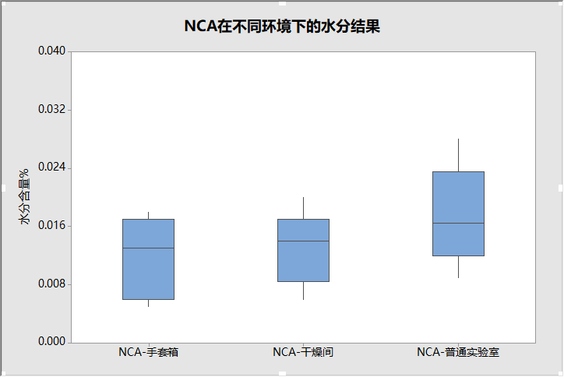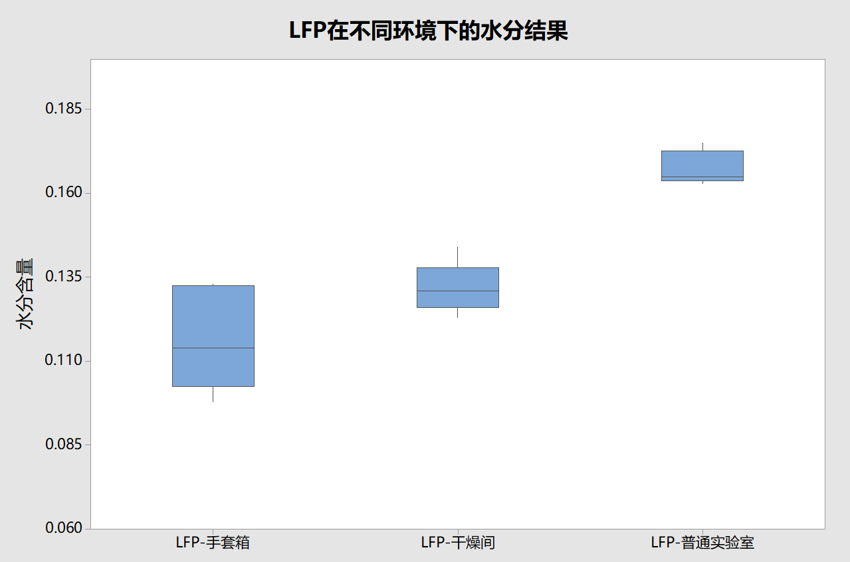

图3 LCO在不同测试环境下的水分结果 图4 NCM在不同测试环境下的水分结果

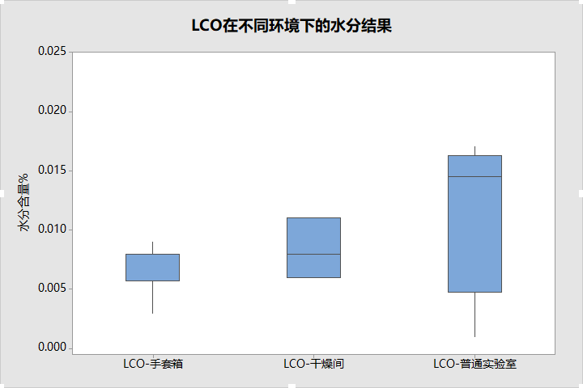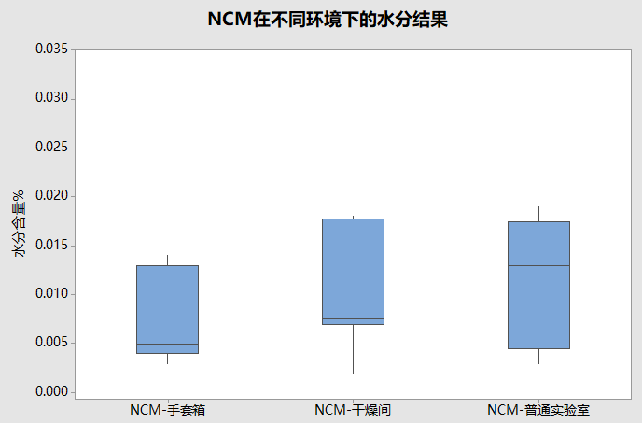

图5 LFM在不同测试环境下的水分结果 图6 LMO在不同测试环境下的水分结果

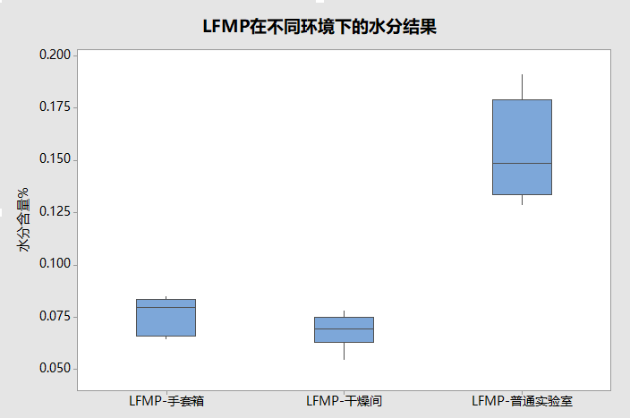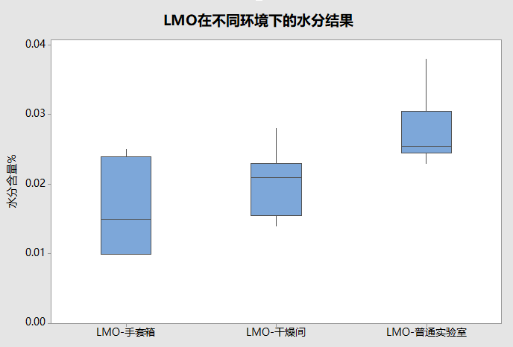

图7 200g砝码在干燥间和手套箱中天平的称量差异 图8 空水分瓶在干燥间和手套箱中天平的称量差异

小结：从图1-图6可以看出，6种正极材料在手套箱和干燥间中的水分结果较为一致。同时可以发现，对于LFP、LCO、NCM、LFMP这4种正极材料，常规湿度条件下，其水分测试值显著高于手套箱和干燥间，表明其在较高湿度下存在一定吸湿。同时，在手套箱中进行水分测试较为复杂并且耗时较长，需要将样品及水分瓶放入过渡舱、抽换气、称样等步骤，对人员要求高。

另外，我们进行了手套箱和干燥间的称重差异探究，图7为使用200g标准砝码在2种环境中各称量10次的结果，图8为在2种环境中称量10次空白水分瓶的结果，可以明显看出手套箱称重的数值比干燥间的数值都要小，且误差也比干燥间的大。因此，推荐在干燥间中进行水分测试。

### 实验二：不同加热温度条件下样品测试

图9 NCA在不同加热温度下的水分结果 图10 NCA的TG-DTG图

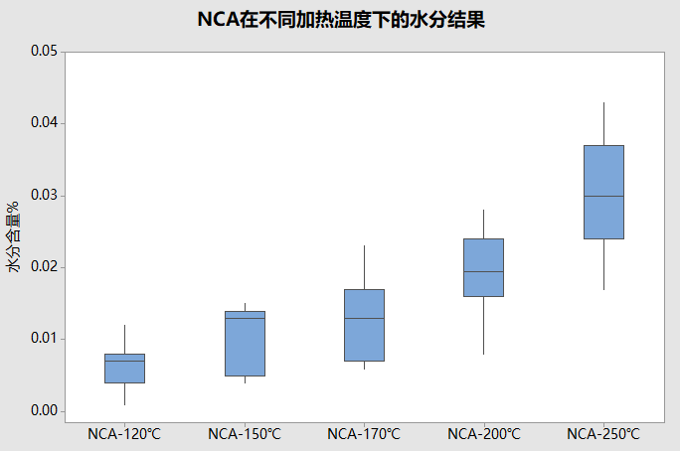 

TG

DTG

图11 LFP在不同测试加热温度下的水分结果 图12 LFP的TG-DTG图

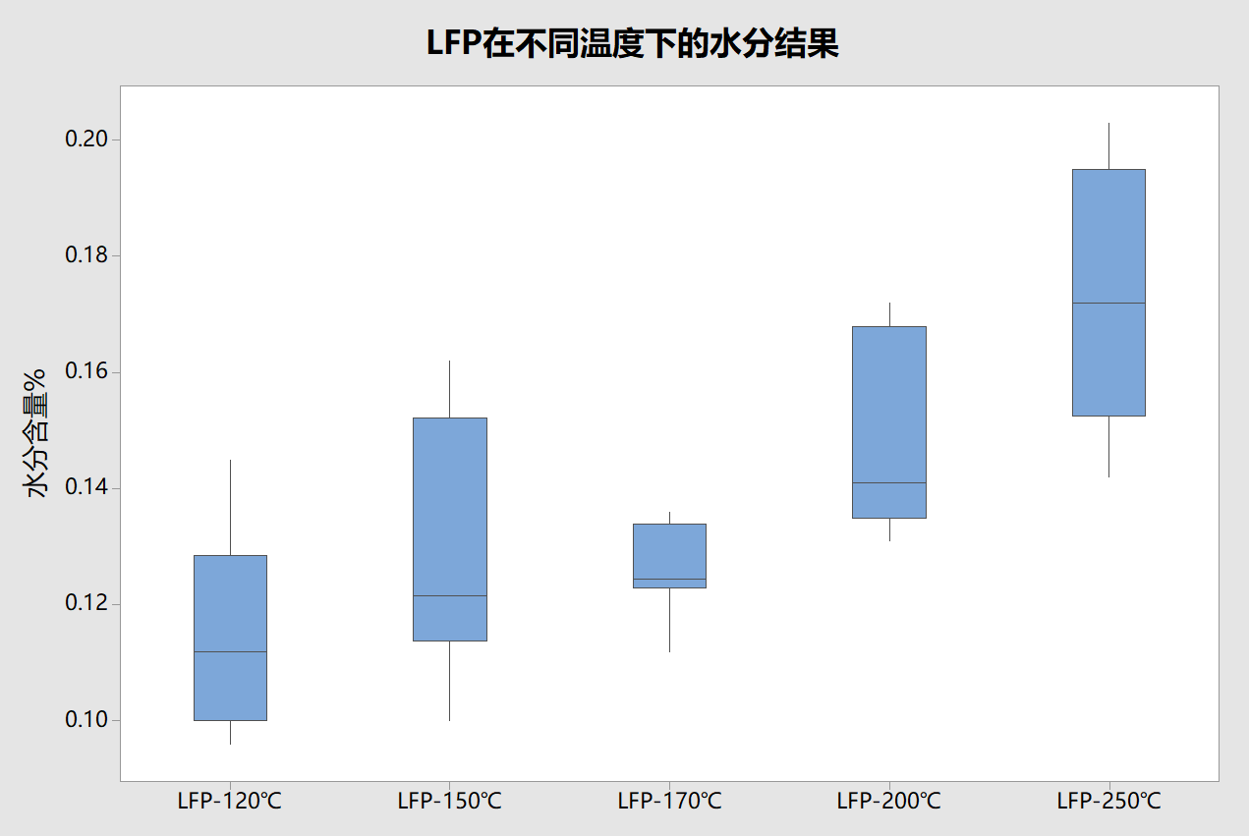 

图13 LCO在不同加热温度下的水分结果

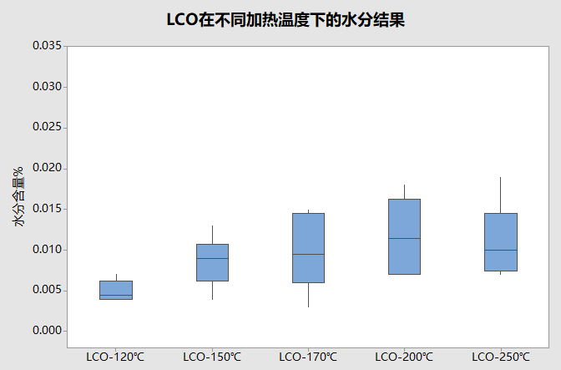

小结：（1）从图9和图11中可以看出，NCA、LFP随着温度的升高，水分含量明显逐渐升高，对2种样品进行TG测试：

①从TG-DTG图10中可以看出，NCA在150-170℃之间，DTG存在明显的失重峰，对应的TG图持续失重，当加热温度为170℃时，DTG趋为0，对应TG图的曲线平缓，表明在150-170℃之间游离水分逐渐被蒸出，并在170℃出完；当温度上升时，可以看到220-250℃之间DTG图也存在明显的失重峰，试样的结晶水分在270℃蒸出完全，考虑到设备的加热上限，各单位可以选择250-270℃进行加热；

②类似地，从图12中看出，LFP在150-170℃之间，DTG存在明显的失重峰，游离水分在170℃出完；在220-250℃之间也存在明显失重峰，试样的结晶水分在250℃蒸出完全。因此可以结合各单位的需求对温度进行选择，若需要测出游离水含量，可选择170℃，若需测出结合水含量，选择250~270℃。一般来说，结晶水对正极材料的性能比较小，一般推荐使用170℃。

（2）从图13可以看出LCO在加热温度为150/170/200/250℃下水分含量差异较小，推荐选择170℃作为加热温度。

### 实验三：不同试样质量条件下样品测试

图14 NCM在不同称样量下的水分结果 图15 LFMP在不同称样量下的水分结果

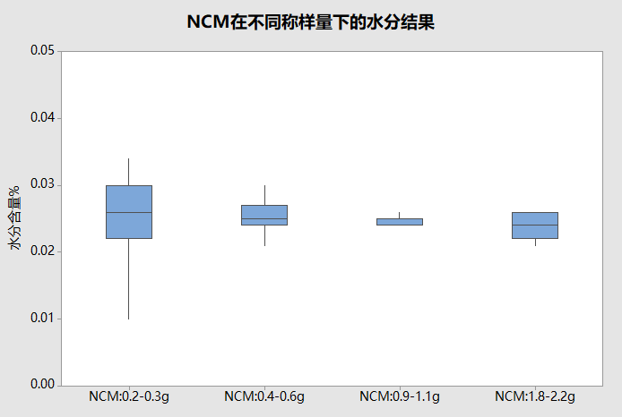 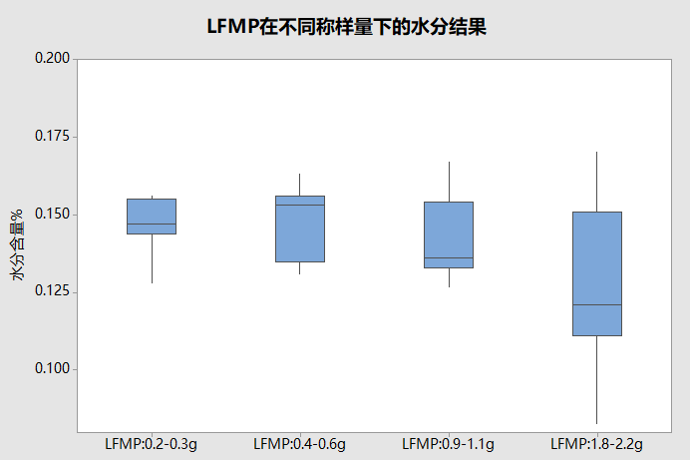

图16 LMO在不同称样量下的水分结果 图17 LMO NCM和LFMP样品高度对比

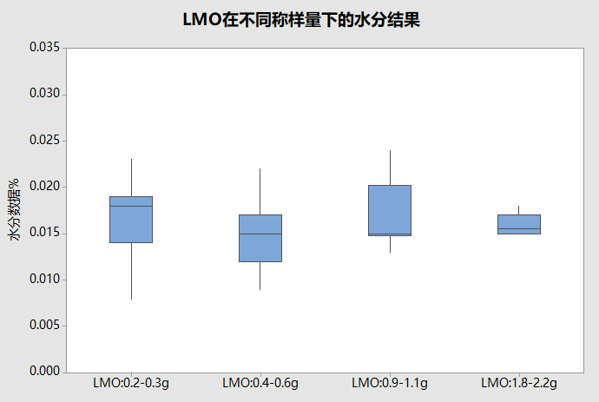

图18 NCM的称样量及水分含量关系 图19 LFMP的称样量及水分含量关系

小结：从箱线图中可以看出，NCM、LMO这2种材料在不同称样量范围下的水分差异较小，LFMP由于自身水分含量较高，其在1.8 g-2.2 g水分测试比其它称样量下的结果偏差较大，因此试样水分含量＞0.1%时，建议称取0.2 g-0.5 g，试样水分含量在0.001%-0.1%时，建议称取1.0-2.0g。

但是，样品在测试瓶中的均匀铺盖也对水分结果存在影响，我们对NCM和LFMP这2种密度差异较大的材料进行探究，2种材料分别称取0.2 g、0.4 g、0.8 g、1.0 g、2.0 g，量取样品平面至瓶底的高度，从图18中可以看出，NCM在称取0.2 g时，此时样品几乎铺平瓶底，测出水分含量较高，其他称样量下水分含量差别较小；LFMP在称样量0.2 g-0.8 g下水分含量较高，称样量＞0.8g时，水分测试结果逐渐减小。

综合以上情况，考虑到样品的均匀覆盖，称样量过小不易操作样品高度，以及水分含量大小，试样质量区间在0.4-0.8g之间较合适。

### 实验四：不同气流速率条件下样品测试

图20 NCA在不同气流速率下的水分结果 图21 LFP在不同气流速率下的水分结果

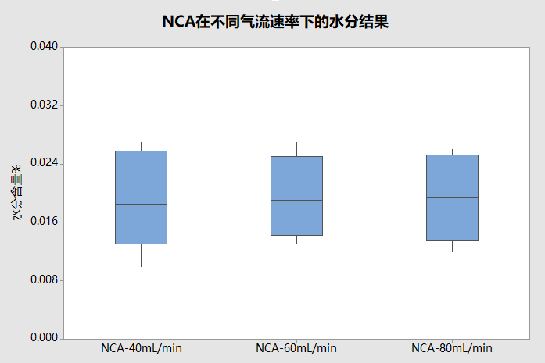 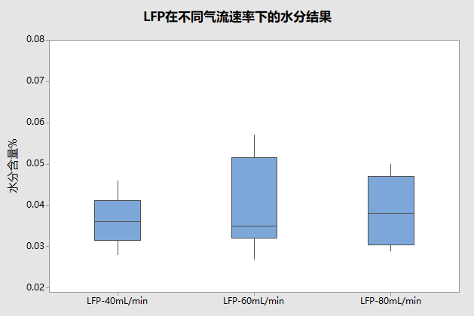

图22 LCO在不同气流速率下的水分结果

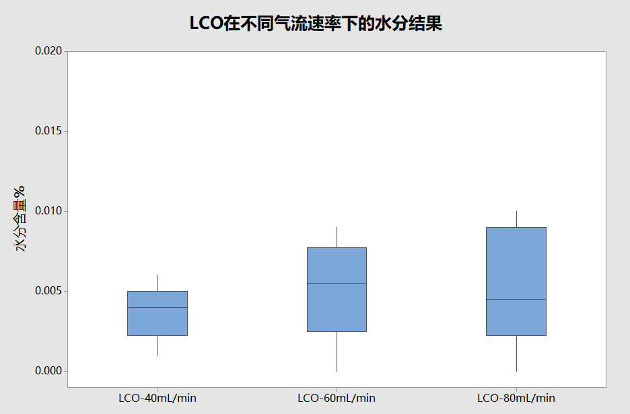

小结：从箱线图中可以看出，3种材料在气流速率为40 mL/min、60 mL/min、80 mL/min的结果差异性较小，可不作规定。

### 实验五：不同测试时间（加热时间）条件下样品测试

图23 NCM在不同测试时间下的水分结果 图24 LFMP在不同测试时间下的水分结果

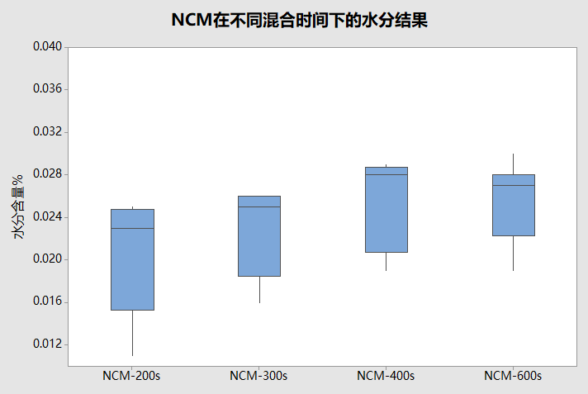 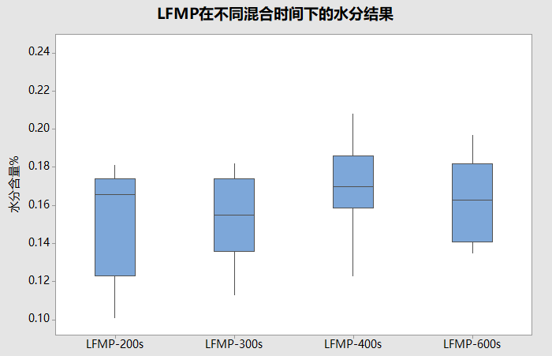

图25 LMO在不同测试时间下的水分结果 图26 NCM、LCO在不同混合时间下的水分结果

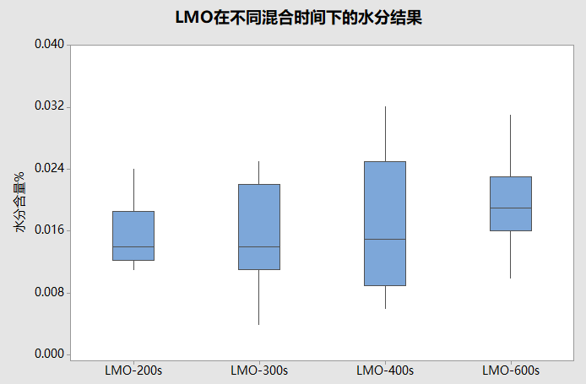

小结：从箱线图中可以看出，3种材料在不同加热时间的结果差异较小，从实验效率和充分加热的方面考虑，可以采用≥300s进行。另外，混合时间是滴定开始前的混匀搅拌时间，从图26可以看出NCM、LCO采用20 s-60 s的混合时间的测试结果差异不大，因此混合时间建议采用60 s。

### 实验六：不同初始漂移值条件下样品测试

图27 NCA在不同初始漂移值下的水分结果 图28 LFP在不同初始漂移值下的水分结果

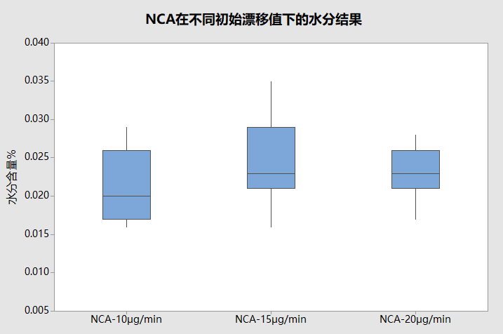 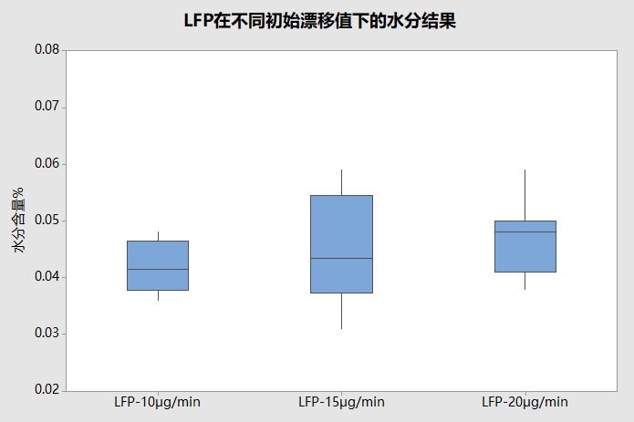

图29 LCO在不同初始漂移值下的水分结果 图30 初始偏移值与达到需用时间的关系

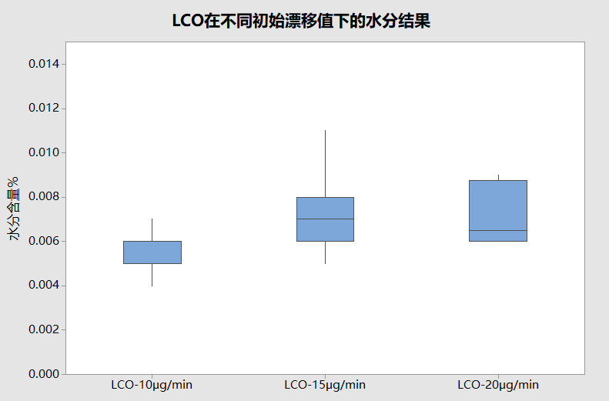

小结：从3种材料的箱线图中可以看出，NCA、LFP在不同初始漂移值的结果差异较小，LCO在20 μg/min时与较小初始漂移值的水分结果差异较大。另外，我们进行了初始偏移值与达到的时间探究，当干燥间满足条件时（露点温度≤-35℃），在6min时可将初始漂移值降至≤10 μg/min，漂移值越低精密度越高，推荐10 μg/min，初始漂移值的设定值与需达到的时间如图30所示。当设备满足初始漂移值要求时，建议测试前实际漂移值在所处环境下降到尽可能低再开始测试，否则可能因空白含水量太低而导致空白结果是负值。

### 实验七：不同相对漂移值条件下样品测试

图31 NCM在不同相对漂移值下的水分结果 图32 LFMP在不同相对漂移值下的水分结果

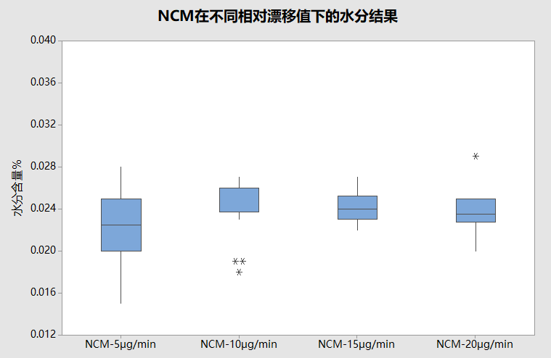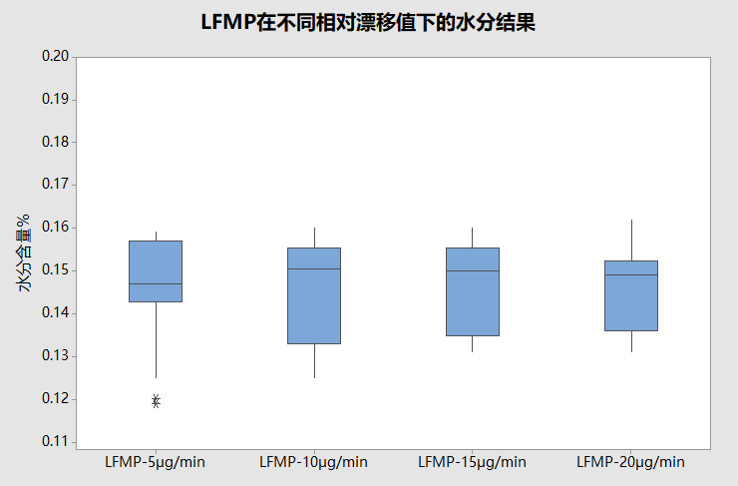

注：*为异常值

图33 LMO在不同相对漂移值下的水分结果

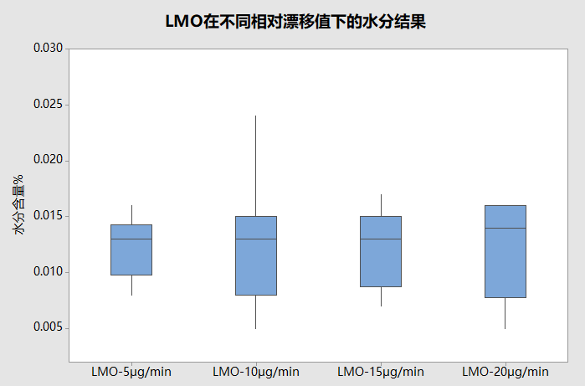

小结：从箱线图中可以看出，3种材料在4种不同的相对漂移值下的结果差异较小，可不作规定，推荐≤10 μg/min。

**3.3.6 试验小结**

**根据分析结果，可以得出以下结论：**

（1）对测试环境：手套箱（水含量＜1 ppm）、干燥间（露点≤-20℃）、常规湿度(30%≤RH≤60%)的讨论；

6种正极材料中，对于LFP、LCO、NCM、LFMP这4种正极材料，在常规湿度条件下其水分测试值显著高于手套箱和干燥间，表明其在较高湿度下存在一定吸湿。另外，在手套箱中进行水分测试较为复杂并且耗时较长，对人员要求高。同时，根据实验结果，手套箱称重的数值比干燥间的数值都要小，且误差也比干燥间大。因此，推荐在干燥间中进行水分测试。

（2）对加热温度：120 ℃、150 ℃、170 ℃、200 ℃、250 ℃的讨论；

针对NCA和LFP，可以结合各单位的需求对温度进行选择，一般来说，结晶水对正极材料的性能比较小，一般推荐170℃作为加热温度；LCO在加热温度为150℃、170℃、200、250 ℃下水分含量差异较小，推荐选择170℃作为加热温度。

（3）对试样质量范围：0.2 g-0.3 g、0.4 g-0.6 g、0.9 g-1.1 g、1.8 g-2.2 g的讨论；

综合正极材料不同的水分含量，以及样品均匀铺平在样品瓶中的高度，建议试样称样量在0.4 g-0.8 g。

（4）对气流速率：40 mL/min、60 mL/min、80 mL/min的讨论；

NCA、LFP、LCO这3种正极材料在气流速率为40 mL/min、60 mL/min、80 mL/min的结果差异性较小，可不作规定，选择 40 mL/min-80 mL/min的气流速率即可。

（5）对测试时间：200 s、300 s、400 s、600 s的讨论；

NCM、LFMP、LMO这3种材料在不同加热时间的结果差异较小，从实验效率和充分加热的方面考虑，可以采用≥300s进行。另外，混合时间是滴定开始前的混匀搅拌时间，混合时间建议采用60 s。

（6）对初始漂移值的控制：≤5 ug/min、≤10 ug/min、≤20 ug/min的讨论；

当干燥间满足条件时（露点温度≤-35℃），在6min时可将初始漂移值降至≤10 μg/min，漂移值越低精密度越高，推荐漂移值10 μg/min。当设备满足初始漂移值要求时，建议测试前实际漂移值在所处环境下降到尽可能低再开始测试，否则可能因空白含水量太低而导致空白结果是负值。

（7）对相对漂移值的控制：≤5 ug/min、≤10 ug/min、≤15 ug/min、≤20 ug/min的讨论。

NCM、LFMP、LMO这3种正极材料在4种所选相对漂移值下的结果差异较小，可不作规定，推荐10 μg/min。

**3.3.7 精密度试验**

选取6种各1批次的试样，各测试6次，由参编单位进行实验室间比对，每个样品10家单位结果。

测试条件：在干燥间（露点温度≤-20 ℃）中进行实验，加热温度为170 ℃，试样称样量为0.4 g-0.8 g，气流速率范围为40 mL/min-80 mL/min，测试时间为300 s-600 s（混合时间60s），初始漂移值≤10 μg/min，相对偏移值≤10 μg/min。

表29 精密度实验各单位原始数据

|  |  |  |  |  |  |  |
| --- | --- | --- | --- | --- | --- | --- |
| 测试单位 | NCM | NCA | LMO | LCO | LFMP | LFP |
| 1 | 0.024 | 0.025 | 0.015 | 0.007 | 0.141 | 0.058 |
| 0.024 | 0.027 | 0.016 | 0.006 | 0.146 | 0.055 |
| 0.025 | 0.025 | 0.016 | 0.006 | 0.148 | 0.054 |
| 0.024 | 0.025 | 0.015 | 0.006 | 0.147 | 0.055 |
| 0.023 | 0.024 | 0.015 | 0.005 | 0.147 | 0.055 |
| 0.025 | 0.025 | 0.014 | 0.005 | 0.147 | 0.055 |
| 20 | 0.028 | 0.021 | 0.015 | 0.006 | 0.142 | 0.055 |
| 0.022 | 0.025 | 0.010 | 0.009 | 0.157 | 0.047 |
| 0.023 | 0.020 | 0.009 | 0.006 | 0.148 | 0.051 |
| 0.025 | 0.026 | 0.010 | 0.005 | 0.143 | 0.050 |
| 0.026 | 0.025 | 0.014 | 0.008 | 0.155 | 0.044 |
| 0.025 | 0.020 | 0.012 | 0.008 | 0.156 | 0.046 |
| 21 | 0.023 | - | - | 0.019 | 0.156 | 0.044 |
| 0.024 | - | - | 0.018 | 0.160 | 0.047 |
| 0.030 | - | - | 0.018 | 0.162 | 0.050 |
| 0.028 | - | - | 0.020 | 0.154 | 0.049 |
| 0.025 | - | - | 0.020 | 0.156 | 0.052 |
| 0.021 | - | - | 0.018 | 0.147 | 0.051 |
| 22 | 0.023 | 0.030 | 0.011 | 0.012 | 0.140 | 0.043 |
| 0.023 | 0.027 | 0.010 | 0.011 | 0.150 | 0.043 |
| 0.024 | 0.030 | 0.009 | 0.011 | 0.150 | 0.043 |
| 0.023 | 0.025 | 0.011 | 0.012 | 0.150 | 0.044 |
| 0.022 | 0.030 | 0.009 | 0.014 | 0.150 | 0.044 |
| 0.025 | 0.029 | 0.010 | 0.015 | 0.150 | 0.044 |
| 23 | 0.027 | 0.030 | 0.013 | 0.012 | 0.136 | 0.042 |
| 0.027 | 0.030 | 0.014 | 0.011 | 0.141 | 0.044 |
| 0.027 | 0.030 | 0.014 | 0.011 | 0.138 | 0.043 |
| 0.027 | 0.030 | 0.014 | 0.011 | 0.144 | 0.044 |
| 0.029 | 0.030 | 0.015 | 0.012 | 0.143 | 0.044 |
| 0.029 | 0.031 | 0.014 | 0.012 | 0.139 | 0.045 |
| 19 | 0.024 | 0.026 | 0.015 | 0.004 | - | 0.057 |
| 0.018 | 0.023 | 0.014 | 0.005 | - | 0.058 |
| 0.019 | 0.026 | 0.014 | 0.006 | - | 0.053 |
| 0.018 | 0.030 | 0.019 | 0.006 | - | 0.056 |
| 0.019 | 0.028 | 0.014 | 0.007 | - | 0.057 |
| 0.017 | 0.026 | 0.013 | 0.008 | - | 0.051 |
| 24 | 0.018 | 0.024 | 0.007 | 0.005 | 0.131 | 0.036 |
| 0.018 | 0.023 | 0.007 | 0.005 | 0.131 | 0.035 |
| 0.018 | 0.023 | 0.006 | 0.004 | 0.131 | 0.035 |
| 0.018 | 0.024 | 0.007 | 0.004 | 0.132 | 0.035 |
| 0.018 | 0.025 | 0.006 | 0.004 | 0.132 | 0.035 |
| 0.018 | 0.024 | 0.006 | 0.004 | 0.132 | 0.036 |
| 18 | 0.038 | 0.037 | 0.063 | 0.016 | 0.171 | 0.031 |
| 0.039 | 0.035 | 0.046 | 0.017 | 0.171 | 0.031 |
| 0.038 | 0.038 | 0.051 | 0.016 | 0.172 | 0.029 |
| 0.042 | 0.034 | 0.054 | 0.016 | 0.174 | 0.029 |
| 0.044 | 0.033 | 0.046 | 0.017 | 0.173 | 0.034 |
| 0.052 | 0.034 | 0.046 | 0.016 | 0.176 | 0.037 |
| 25 | 0.043 | 0.044 | 0.028 | 0.018 | 0.202 | 0.076 |
| 0.039 | 0.047 | 0.032 | 0.014 | 0.208 | 0.088 |
| 0.041 | 0.047 | 0.030 | 0.016 | 0.221 | 0.078 |
| 0.045 | 0.049 | 0.026 | 0.016 | 0.225 | 0.086 |
| 0.047 | 0.051 | 0.026 | 0.015 | 0.218 | 0.084 |
| 0.041 | 0.051 | 0.029 | 0.017 | 0.209 | 0.081 |
| 26 | 0.039 | 0.047 | 0.026 | 0.015 | 0.277 | 0.137 |
| 0.042 | 0.046 | 0.028 | 0.016 | 0.257 | 0.130 |
| 0.039 | 0.046 | 0.028 | 0.014 | 0.275 | 0.140 |
| 0.039 | 0.049 | 0.027 | 0.014 | 0.279 | 0.126 |
| 0.039 | 0.045 | 0.029 | 0.015 | 0.266 | 0.138 |
| 0.042 | 0.045 | 0.026 | 0.015 | 0.253 | 0.132 |
| 说明： 1、实验室18、25、26的测试数据与其他实验室水分结果相比偏大，因此未纳入计算当中，实验室27数据与其他实验室相差较大未放入。 2、计算重复性限及再现性限时剔除带有离群值的一组数据。 | | | | | | |
|

根据GBT 6379.2-2004《测量方法与结果的准确度（正确度与精密度） 第2部分 确定标准测量方法重复性与再现性的基本方法》处理上述数据，可得测量方法的精密度，列表如下：

表30 6种正极材料的重复性限和再现性限

|  |  |  |  |  |  |  |
| --- | --- | --- | --- | --- | --- | --- |
| 材料 | NCM | NCA | LMO | LCO | LFMP | LFP |
| 实验室测试总平均值m | 0.0232 | 0.0262 | 0.0120 | 0.0095 | 0.1454 | 0.0473 |
| 重复性限r | 0.0051 | 0.0046 | 0.0037 | 0.0030 | 0.0106 | 0.0058 |
| 再现性限R | 0.0107 | 0.0088 | 0.0100 | 0.0150 | 0.0257 | 0.0207 |

得到6种正极材料1种水平的重复性限及再现性限，这些值的适当范围分别为0.0232%，0.0262%，0.0120%，0.0095%，0.1454%，0.0473%。这些值是通过有7个实验室参与的一致水平试验获得的，所测水分含量的值在上述范围内，试验中共检测到3个歧离值，但在分析中予以保留。

**3.3.8 关于文本中水分含量测试上下限的说明**

表31 15次空白瓶水分结果，单位μg

|  |  |  |
| --- | --- | --- |
| 序号 | 空白结果水含量 | 漂移值：3.6 μg/min |
| 1 | 5.30 | 环境：露点-38.5℃，温度24.2℃，湿度0.7% |
| 2 | 2.90 |  |
| 3 | 1.30 |  |
| 4 | 1.30 |  |
| 5 | -3.10 |  |
| 6 | -2.10 |  |
| 7 | -1.80 |  |
| 8 | -0.60 | 环境：露点-36.7℃，温度24.3℃，湿度0.8% |
| 9 | -2.70 |  |
| 10 | -4.40 |  |
| 11 | -2.90 |  |
| 12 | -1.90 |  |
| 13 | -3.60 |  |
| 14 | -4.50 |  |
| 15 | -4.20 | 环境：露点-37.4℃，温度24.4℃，湿度0.8% |
| 标准差 | 2.90 |  |

测试了15次空白值，得到1σ为2.90 x 10-6 g，以10σ为定量限，可得10σ为2.90 x 10-5 g，称量范围为0.4 g-0.8 g，取0.6 g作为称样量水平，(2.90 x 10-5 ) g/0.6 g=0.005%，则测试下限定为0.005%，上限为0.5%。

当水分含量＜0.1%时，修约到小数点后3位可能难以看出样品间的差别，各单位根据需求可修约至小数点后4位。

**四、标准中涉及的专利情况**

本文件不涉及专利问题。

**五、标准预期达到的社会效益等情况**

**5.1 标准编写的目的和意义**

水分是锂离子电池生产过程中需要严格控制的关键因素。水分的存在不但能够导致电解液中锂盐的分解并对正负极材料、集流体都有一定的腐蚀破坏作用, 而且水分对锂离子电池首次放电容量，内阻、循环性能、厚度各方面性能影响较大。水分含量高时，电池的放电容量会降低，内阻变大，循环衰减严重，电池的厚度也会增加，因此，为保障电池的性能，在电池生产过程中的各个环节都需要严格控制水分。故建立一个快速、准确、可靠的测定锂离子电池正极材料水分含量的标准方法，规范锂离子电池正极材料水分含量测定方法，尽可能减少实验结果误差，提高测试结果的可信度，为锂离子电池正极材料的研发、生产、质量检测等提供依据，对锂电行业的发展具有十分重要的意义。

结合正极材料自身高吸湿性的特点，本文件的建立会使得锂电行业对正极材料水分含量的测试方法形成统一的标准，进而提高测试结果的可靠性，极大的减少了由于企业间对标而产生的时间及金钱的浪费，减少了因数据偏差而导致的争端。

**5.2 标准预期的作用和效益**

本文件充分考虑了目前国内锂离子电池材料生产、研发、应用和检测的实际技术水平。本文件颁布执行后，将在国内形成对锂电正极材料的水分含量的统一的分析测试标准，能够加强企业和各研究机构测试之间的可靠性和可比性，助力我国锂离子电池产业的发展，提高国内企业在国际市场发展力和竞争力。

**六、采用国际标准和国外先进标准的情况**

经查询，本文件与国内外现行标准及制定中的标准无重复交叉情况。

**七、与现行法律、法规、强制性国家标准及相关标准协调配套情况**

本文件与有关的现行法律、法规和强制性国家标准没有冲突。

**八、重大分歧意见的处理经过和依据**

无。

**九、标准作为强制性或推荐性标准的建议**

建议本文件为推荐性国家标准，供相关组织参考采用。

**十、贯彻标准的要求和措施建议**

建议向锂电材料及电池研发、生产、销售、检测的相关企业和单位积极贯彻本文件的内容。

**十一、废止现行有关标准的建议**

无。

**十二、其他应予说明的事项**

无。

《锂离子电池正极材料 水分含量的测定 卡尔费休库伦法》标准编制组

2024年8月2日